 Приложение

к инструкции «Передача статусов и результатов в ЛК ЕПГУ с использованием АРМ ЕЛК»

**Типовые ответы на встречающиеся ситуации**

На 4 листах

2024 год

1. **Запрос доступа к ФГИС ПГС**

Для создания организации или подключения к организации со статусом координатор доступ дается через СЦ. Форма заявки по адресу:

<https://info.gosuslugi.ru/docs/section/ПГС/>

У пользователя со статусом координатора нет возможности создавать пользователя.

1. **При нажатии кнопки «Добавить заявление» возникает ошибка.**

Такая ошибка возникает в случае, если организация не добавлена в стандарт. Необходимо подать заявку в СЦ Минцифры России на добавление организации в стандарт во ФГИС ПГС.

В заявке указать:

- ОГРН организации;

- Наименование организации;

- ТКУ код (как получить код написано ниже в п. 4).

1. **Белый экран при попытке входа на ФИС ПГС.**

Решения:

А.2 - нужно убедится, что на ФГИС ЕПГУ пользователь добавлен в организацию, от которой он будет заходить на ФГИС ПГС.

Б.2 - нужно убедится, что на ФГИС ПГС в карточку пользователя добавлена организация, от которой пользователь пытается зайти на ФГИС ПГС.

Типовые проблемы описаны по ссылке в базе знаний:

<https://info.gosuslugi.ru/sections/ПГС/>

1. **Доступ к модулю АРМ ЕЛК «Передача статусов и результатов в ЛК ЕПГУ Заявления».**

1. Авторизуйтесь на ФГИС ПГС и на главной странице найдите и нажмите на модуль: «Настройки системы».

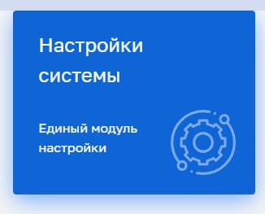

2. На открывшейся странице в левой части экрана наведите на иконку  и нажмите на выпадающий раздел «Настройки доступа».

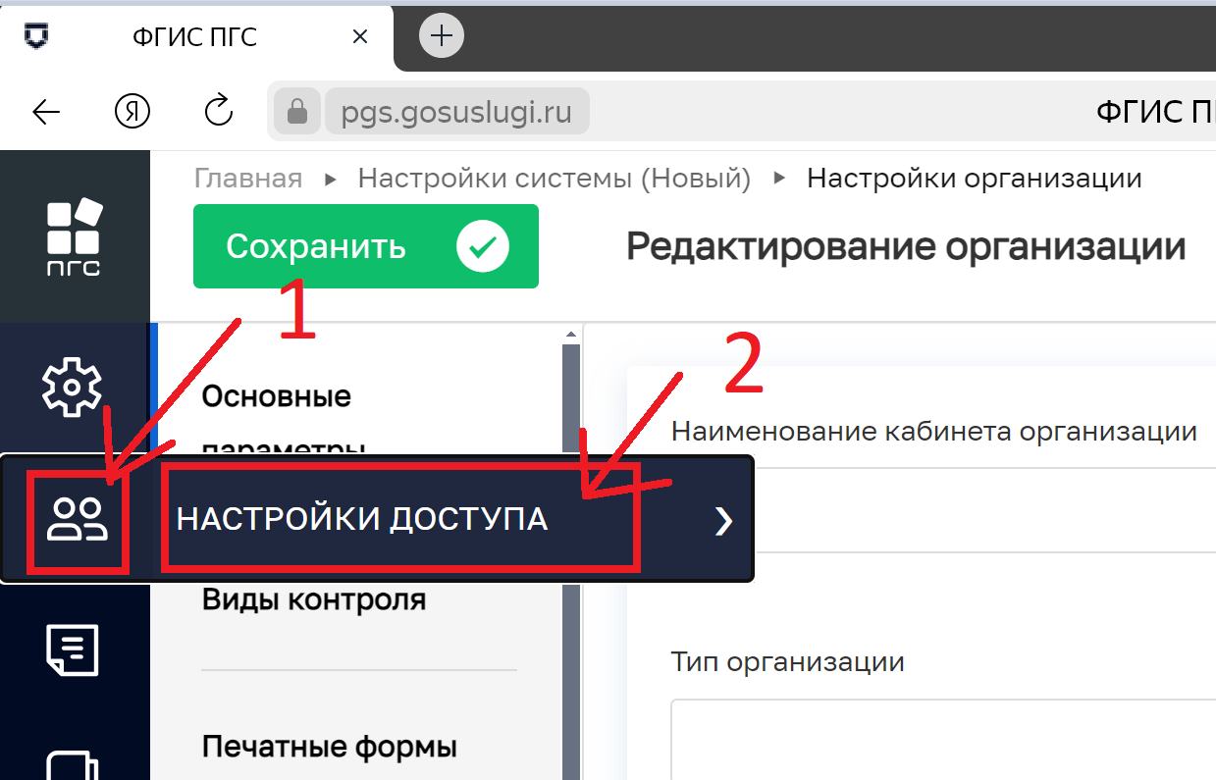

3. Далее из выпадающего списка подразделов выберите и нажмите на «Пользователи».

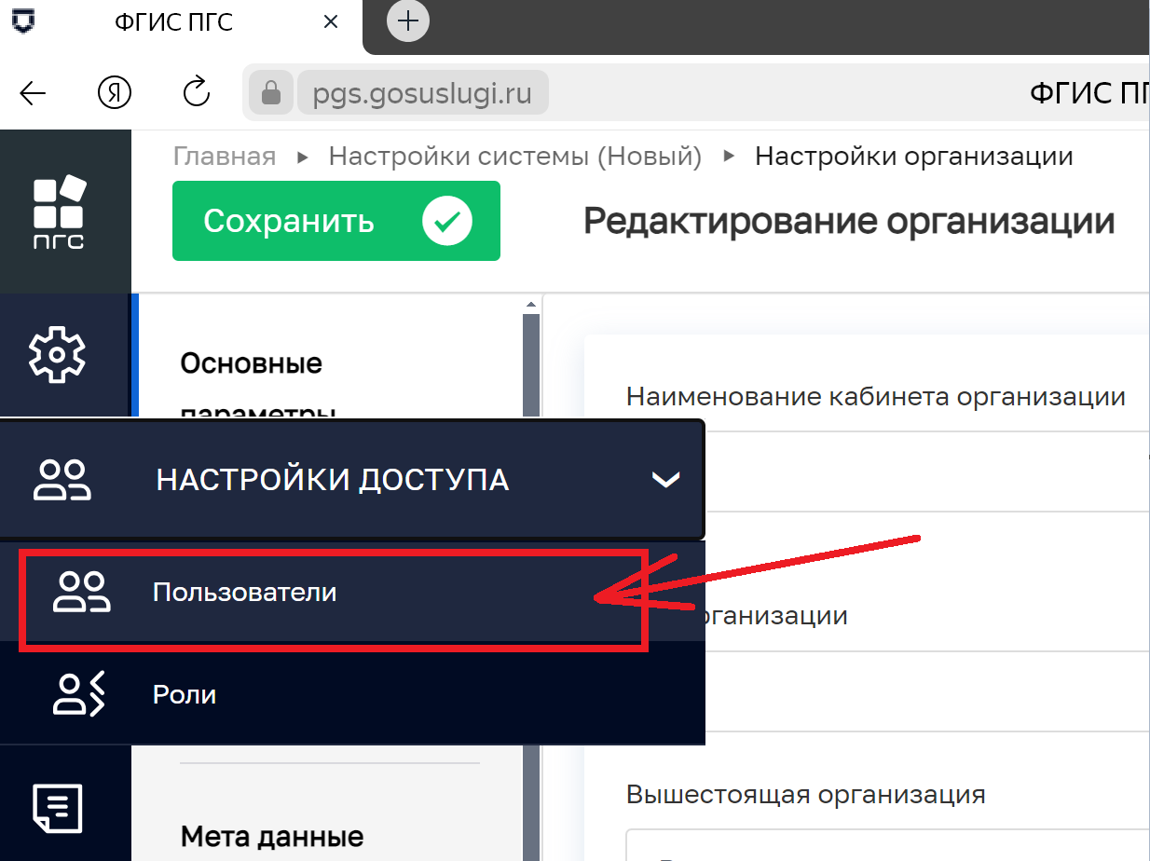

4. На открывшейся странице наверху посередине в поле «Поиск..».

- введите ФИО искомого пользователя и нажмите кнопку Enter или символ .

- далее в списке под полем «Поиск» нажмите на ФИО найденного вами пользователя.

- ФИО пользователя с его данными отобразятся в правой части экрана и для того, чтобы приступить к редактированию, нажмите на иконку синего цвета в правой верхней части экрана с изображением .

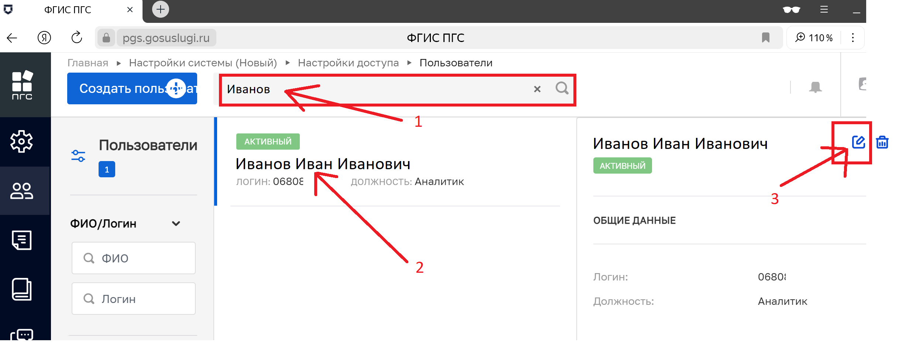

5. На открывшейся странице «Редактирование пользователя» найдите раздел «Разрешительная деятельность»

и поставьте галочку напротив наименования модуля «Передача статусов и результатов в ЛК ЕПГУ».

Нажмите кнопку зеленого цвета «Сохранить» в левом верхнем углу экрана для того, чтобы модуль «Передача статусов и результатов в ЛК ЕПГУ» стал доступен на главной странице ПГС у отредактированного пользователя.

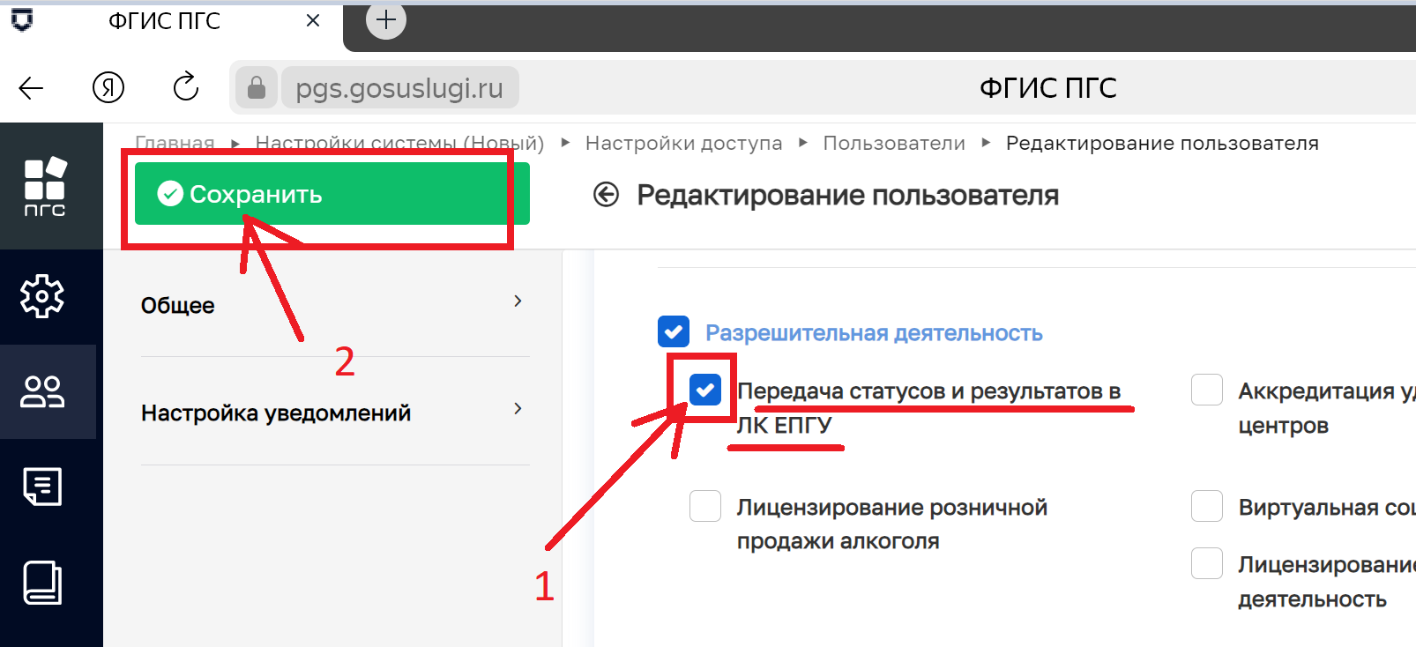

1. **Заведение услуги в справочник.**

Для добавления услуги в справочник нужно следовать инструкции:

[https://info.gosuslugi.ru/articles/АРМ_ЕЛК/](https://info.gosuslugi.ru/articles/%D0%90%D0%A0%D0%9C_%D0%95%D0%9B%D0%9A/)

Технический код услуг/и (или ТКУ или он же Код услуги в ЕЛК) (если ТКУ у вас нет, то нужно направить заявку в СЦ Минцифры России на присвоение услуге(ам) ТКУ.

1. **Проблема: при сохранении заявления на ПГС, статус не доходит в ЛК ЕПГУ.**

Ошибка на стороне представителя организации, который сохраняет заявление и отправляет результат.

Решения:

1. Организация должна быть добавлена в справочник ЕСНСИ и прописана мнемоника ФГИС ПГС MNSV130.

2. Нужно присвоить услуге технический код (для этого необходимо подать заявку в СЦ Минцифры России на присвоение ТКУ).